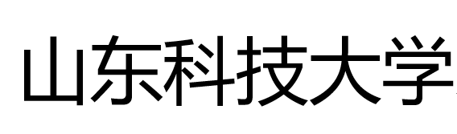

**《水声学原理》课程设计报告**

课程名称： 水声学原理

课题名称：中国南海声速分布及传播特性分析

学 院： 测绘科学与工程学院

专业班级： 海洋测绘2018级

组别： 一组

组员： 黄瑾、潘宗龙、孟怡君、

隋思成、王凯选、李玲妃

、张程欣

**目录**

**一、课程设计目标** 2

**二、课题选择** 2

**三、组内人员及分工** 2

**四、课题内容叙述** 2

**五、背景资料** 3

**六、数据来源与预处理** 3

**七、 解题思路** 4

**1、 声速分布特征** 4

**1.1经验观测** 4

**1.2经验正交函数分析** 6

**2、声传播特性** 11

**2.1数据处理与假设** 11

**2.2声线绘制环境** 11

**2.3典型声线绘制结果** 11

**2.4传播损失图像结果** 12

**八、程序设计** 14

**EOF计算代码：** 14

**声速计算函数：** 15

**九、结论分析** 16

**十、参考文献** 18

**一、课程设计目标**

此次水声学课程设计旨在引导同学们利用课程所学知识，进行水声学课程综合设计及实现。课题围绕声纳方程和海洋声学传播等内容，帮助同学们掌握基本的声纳参数计算和海洋声学环境分析技术，理解水声技术在海洋科学领域的广泛应用，为之后的专业学习奠定基础。

**二、课题选择**

海洋测绘2018班一组选择课题一：“某海域声速分布及传播特性分析”作为此次课程设计研究对象，并确定我国南海部分区域为研究海域，对课题中七个问题进行讨论研究。

**三、组内人员及分工**

本次课程设计一组全体成员及分工情况如下：

|  |  |
| --- | --- |
| 任务分工 | 完成人员 |
| 文献检索 | 孟怡君、李玲妃、张程欣 |
| 课题设计 | 黄瑾、潘宗龙 |
| 代码编写 | 潘宗龙、黄瑾 |
| 总结报告 | 黄瑾、王凯选 |
| 文档撰写 | 王凯选、孟怡君 |
| PPT制作 | 隋思成、李玲妃 |

本次课程设计的协作平台采用GitHub，协作内容详见：<https://github.com/GimHuang/HydroacousticsCourseDesign.git>，在课程设计结束后会将本项目由Private调整至Public，欢迎大家参考学习，共同进步。

**四、课题内容叙述**

针对课题某海域声速分布及传播特性分析，共对以下七个问题进行设计研究：

1、调研ARGO浮标、温盐深剖面等公开数据库；

2、选择某研究海域；

3、编写温盐深数据解析程序；

4、编写并验证声速计算公式；

5、计算该海域不同月份的声速分布特性；

6、根据声速分布特性，分析并撰写该海域的声传播特性；

7、利用BELLHOP等工具箱，绘制典型声线；

**五、背景资料**

南海是我国最大的边缘海，海域辽阔，总面积相当于渤海、黄海、东海面积总和的三倍，资源丰富，具有十分重要的经济和军事意义，然而由于南海海区是个岛礁众多、地形复杂、深度变化急剧的半封闭边缘海。海底地形复杂多变，大陆坡陡峭，一年四季受不同季风和黑潮的影响，海区内环流系统多变，声速分布特性比较复杂。由于缺乏长期连续观测资料，以往对南海声速剖面时空变化特征的研究较少。Argo全球观测网于 2007 年宣布建成，随着 Argo 观测剖面资料的不断增多，为南海提供了长期的连续观测资料，从而为研究南海声速剖面变化特征打下了良好的基础。

Argo采用自律式的拉格朗日环流观测浮标,布放后自动潜入200米深处的等密度层上漂浮到达预定时间后自动上浮,并在上升过程中采集温盐深数据，进行连续剖面测量。到达海面后,通过定位与数据传输卫星系统自动将测量数据传送到卫星地面接收站,经信号处理后发送给用户。数据传输完毕后,浮标会再次自动下沉到预定深度,开始下一个循环过程。自从1998年以来, Argo积累了大量的海水温度、盐度和压力数据。根据Argo浮标测量的温度、盐度和压力数据, 采用联合国教科文组织推荐的公式可以计算出该测点处的声速剖面。在深度上将声速剖面划分为若干个深度层,针对不同的深度层进行分别分析,统计出每个声速层中的声速及其梯度的变化范围。

声速剖面反映的是声速在海水中的垂直分布，如何准确描述海洋声速剖面的结构和变化特征是海洋声学研究的一个重要问题，具有重要意义。经验正交函数（EOF） 是描述声速剖面最有效的基函数。

**六、数据来源与预处理**

选用中国 Argo 资料中心发布的全球 Argo 资料 数据集，数据时间范围为 2015年1月-2020年12月时间间隔为一个月，挑选出研究海区（南海中部海区——12.5°N 115.5°E） 的所有观测剖面，然后对观测剖面的数据进行解析与质量检查，并确认无误。

采用比较适合我国海区的 Wilson 声速的经验公式，利用 Argo 观测的压强、温度、盐度剖面数据计算得出声速剖面，然后利用 Akima 插值法，将声速剖面插值到垂直标准层进行 EOF 分析，标准层深度为 0、10、20、30、50、75、100、125、150、200、250、300、400、500、600、700、800、900、1000、1100、1200、1300、1400、1500、1750、2000m。

1. **解题思路**
2. **声速分布特征**

对声速分布特征的分析先是对该海域声速剖面图进行直观观察，然后利用EOF（经验正交函数）分析法具体的分析该海域的声速分布特征。

**1.1经验观测**

1. 直接观测

通过对不同深度声速的对比可知，随着深度的的增加声速随之降低，值得注意的是，在时间变化方面，随着深度的增加，声速的变化幅度愈来愈小，通过推测可得，产生这种现象的原因主要是因为水面所受季节气候等周期性变化的影响较大，在随着深度的变化，外界的周期性变化对其温盐深特性的影响越来越小，使声速在时间维度的变化趋于稳定。500m，1000m,1500m三个深度条件下的声速剖面如下所示。

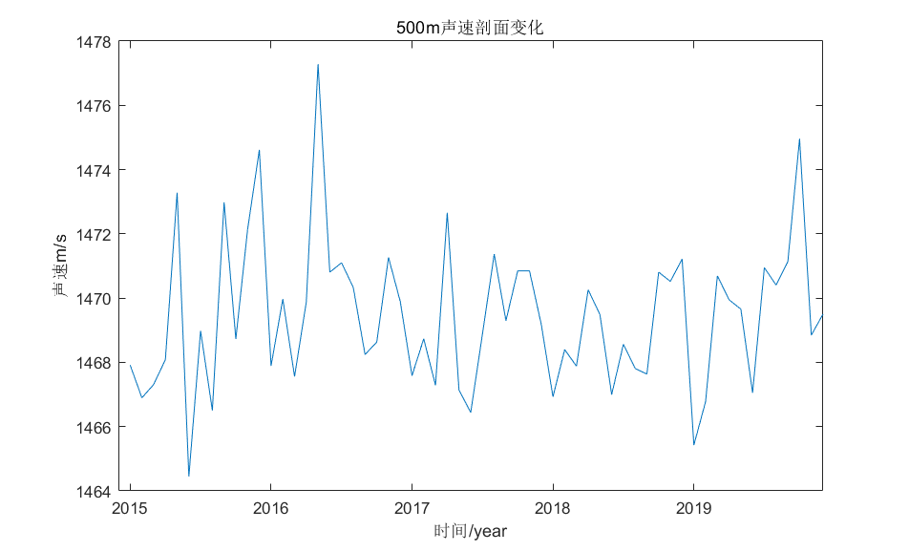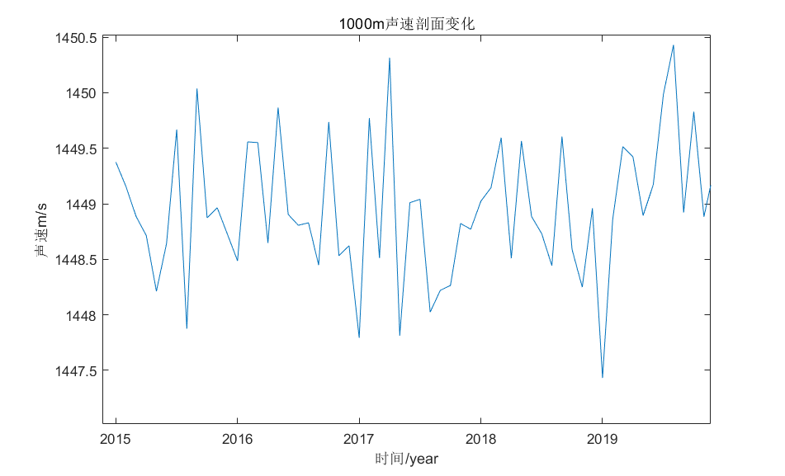

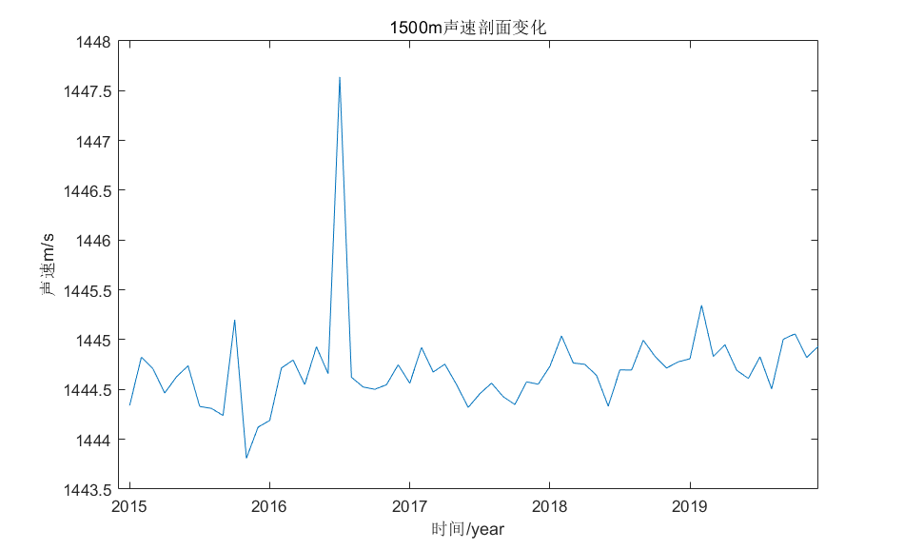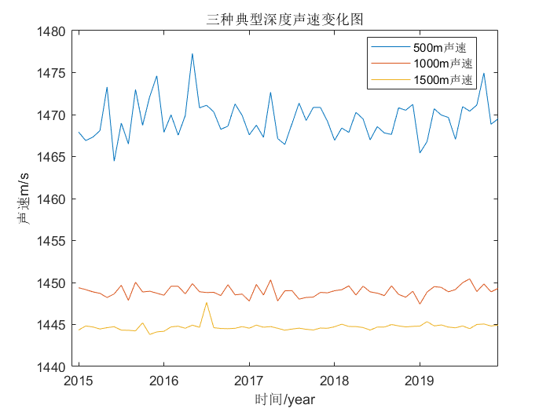

1. 具体分析

求得该海域一年的声速剖面并绘制出剖面图，首先观察声速剖面图的结构，然后观察一年内不同月份声速剖面图的变化，通过观察，确定具体观察的某一深度（50/500/1000/1500m）在两年中不同月份的变化。

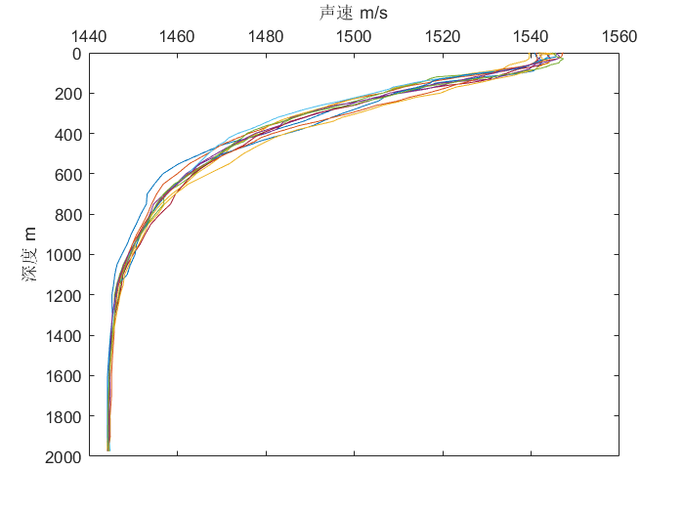观察得出的声速剖面图可知，该声速剖面是典型的深海声速剖面，深海声速剖面主要分为 3 层（刘芳兰等 ，2010）：表面层（混合层）、跃变层和深海等温层，其中跃变层又可分为季节性跃层和主跃层。混合层是指由于处在海表面,受日照、风雨、浪潮对流影响比较激烈，往往形成一层等温层即温度均匀不变。声速主要取决于随海深增加的压力,故声速可能出现微弱的增加，恰好大致对应图中的 0-50m 的深度范围内声速的变化。跃变层是指在表面层以下往往会出现温度激烈变化(减低)的水层,即产生温度跃变,故称为跃变层。这时声速主要受温度控制,由于主跃层离海面较深，不受日照等影响,相对比较稳定，便出现声速随温度降低而减小，图中 50m-1400m深度范围内的声速变化比较明显的体现了该种特征，在该深度范围内声速随深度增加减小。深海等温层是指在跃变层以下直至海底，一般是等温层，声速随着压力的增加而提升，出现正声速梯度。在负主跃层和深海等温层之间会出现一个声速最小的水层，图中深度大于 1400 米的范围内声速的变化慢慢趋于0，而后减小，但由于从 Argo 浮标获取数据最大深度小于 2000 米所以只能观察到深海等温层的小部分变化。

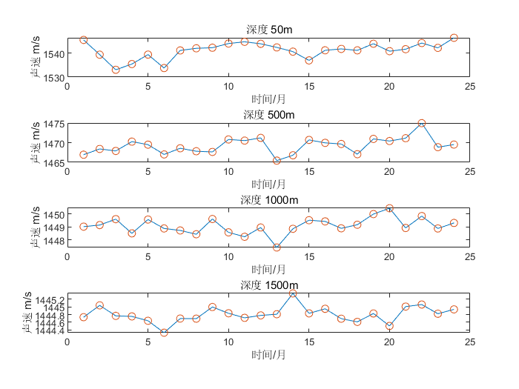2018-2020年（24 个月）内，深度 50、500、1000、1500米处的声速变化如图所示，通过观察图像可知，同一深度的声速随时间的变化大体呈现出年周期性，而不同的声速剖面层在这一年的周期内有着不同的变化。深度 50m 处的声速变化代表了混合层的变化，5-10 月声速呈现出增加的趋势，而 11-4 月声速呈现出减小的趋势，声速的最小值大约位于 3-4 月份，而声速的最大值点大约位于 9-10 月份。深度 500 米和深度 1000 米处的声速随时间变化的趋势基本一致代表了跃变层的声速变化，与混合层的变化恰好反向，于 5-10 月声速呈现出减小的趋势，11-4 月呈现出声速增加的趋势。

通过观察图像还可发现随着深度的增加，声速在一年内的变化量值越来越小，特别是到了 1500 米，一年内声速的差距更小。可以看出声速的变化主要集中在混合层和跃变层深度较浅部分，而且呈现出了季节性的变化。

**1.2经验正交函数分析**

Le等（1980）指出经验正交函数（EOF）是描述声速剖面最有效的基函数，Tolstooy等（1991）证明了利用 EOF 描述深海声速剖面的可行性，沈远海等（2000；1999）证明了利用 EOF 描述浅水声速剖面的可行性和对声速剖面的分层经验正交函数（EOF）表示，何利等（2006）对东中国海声速剖面进行了 EOF 分解和匹配场反演，研究了该海域声速剖面用经验正交函数表示的可行性。所以通过直观观察总结出声速分布特征之后，可再使用经验正交函数对该海域的声速剖面结构进行表示并加以分析验证。

**a.原理概述**

经验正交函数分析方法（empirical orthogonal function，缩写为 EOF），也称特征向量分析（eigenvector analysis），是一种分析矩阵数据中的结构特征，提取主要数据特征量的一种方法。Lorenz 在 1950 年代首次将其引入气象和气候研究，现在得到了非常广泛的应用。特征向量对应的是空间样本，也称空间特征向量或者空间模态（EOF），在一定程度上反映要素场的空间分布特点；主成分对应的是时间变化，也称时间系数（PC），反映相应空间模态随时间的权重变化。因此称 EOF 分析为时空分解，即,m 为站点数，n 为年数。

EOF 分析可以用于任意海域声速剖面集合的简化。该方法可以减少声速剖面集合的维数，同时保留声速剖面集合中对方差贡献最大的特征，即保留低阶主成分，忽略高阶成分，这样就可以在保证一定精度的前提下用尽量少的参数来表示复杂的声场环境。

算法如下：

将声速剖面采样层设置为 Zi （i=1,2....N）= 0、10、20、30、50、75、100、125、150、200、250、300、400、500、600、700、800、900、1000、1100、1200、1300、1400、1500、1750、2000m，将以时间变化L为列向量，构建N*L的X矩阵如下所示：



对X矩阵进行处理，形成距平形式。

用X矩阵即可计算协方差矩阵C:



通过特征分解来计算方程C的特征根E和特征向量EOF



三者之间满足如下关系：



E为N*N维的对角阵如下：



将特征根从大到小排列，即满足，在本题目中，只需要对求出的E阵进行沿着副对角线翻折即可获得附合要求的矩阵。此时每一个非0的特征根对应一列特征向量值（EOF），其中所对应的这张向量值称为第一个EOF模态，也就是E的第一列。

计算主成分，即将所得到的EOF投影到原始资料矩阵上，得到所有空间特征向量对应的时间系数（主成分），其公式如下：



计算贡献率：矩阵X的方差大小可以简单的用特征根的大小表示，越高越高说明其对应的模态越重要面对总方差的贡献越大。第k个模态对总的方差解释率为：



声速模态拟合，任一点的声速可以用下面公式求得



通过对模态的叠加，使模型结果愈发接近真实情况。

**b.模型建立**

模态拟合的方差贡献

|  |  |  |
| --- | --- | --- |
| EOF 模态 | 方差贡献率 | 累计方差贡献率 |
| 1 | 0.6429 | 0.6429 |
| 2 | 0.1515 | 0.7944 |
| 3 | 0.0649 | 0.8593 |
| 4 | 0.0419 | 0.9012 |
| 5 | 0.0307 | 0.9312 |
| 6 | 0.0173 | 0.9492 |

对标准层的声速剖面进行 EOF 分解，得到时间函数和空间函数，计算的得出了 EOF 各模态方差贡献率和累计方差贡献率。由表可知前六个方差的贡献率可达到 94.92%，可以完全反映出海区内声速剖面的主要变化。

**c.模型拟合**

模态拟合结果如下图所示:

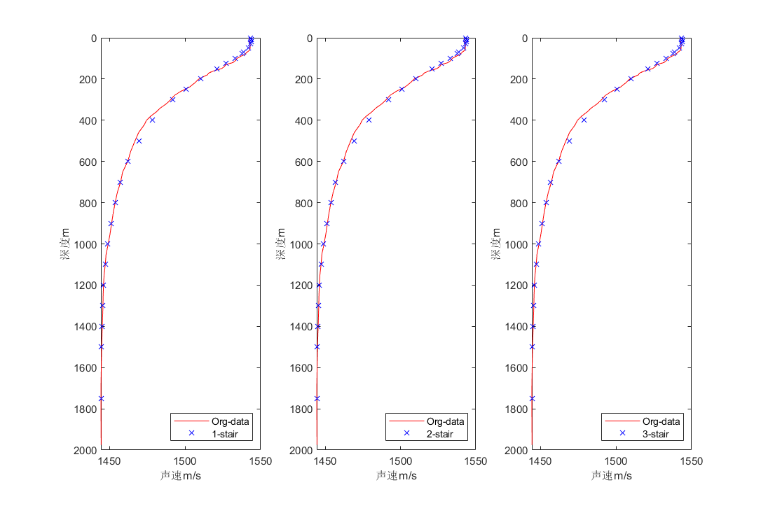

**d.空间函数**

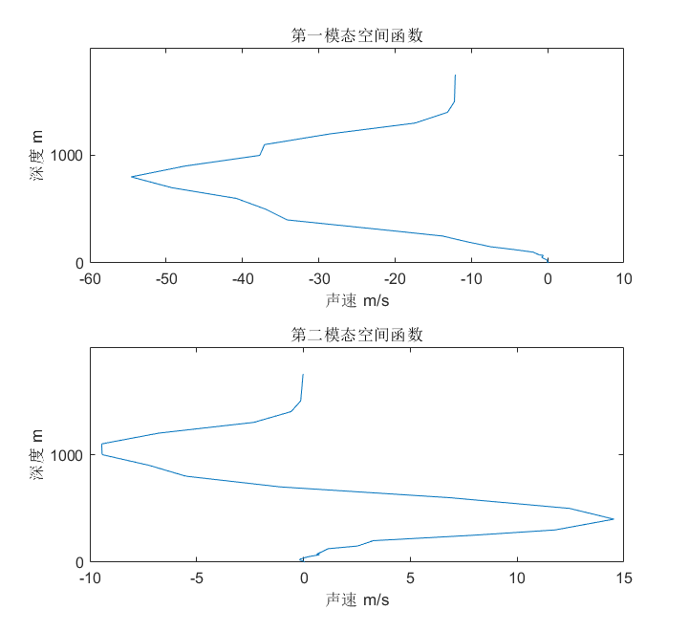

从上文第一模态拟合图已知， 第一模态可以反映出声速整体变化的趋势，表层变化大，深层变化小；第一模态空间函数也表明从海水表层至深层声速都在减小，直至深度越来越大时，声速的减小量逐渐变为0。第二模态空间函数随着深度的增加出现正、负变化。表明表层与次表层呈反位相变化，但之后随着深度的增加，第二模态空间函数的值也趋近于0，可知第2模态主要对次表层起调制作用。从两个主要模态的空间函数都可以看出，声速变化主要集中在深度较浅的水层，深层变化很小。

**e.时间函数**

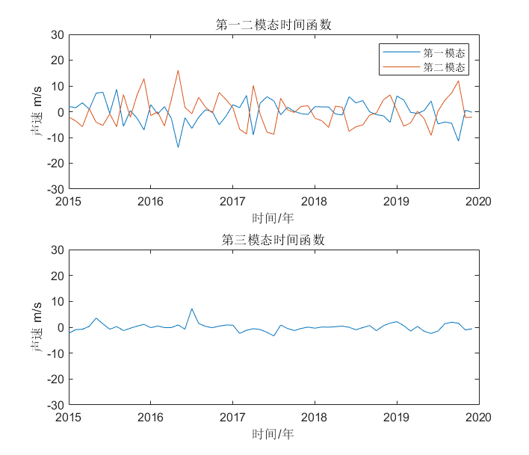

从时间函数可以看出，第一模态具有明显的年周期变化特征：正值一般在每年的5-10月，最大值位于9-10月，11-4月为负值，最小值位于3-4月，与季节变换对应较好，春季、夏季海洋升温，声速不断增大，秋季、冬季声速逐渐减小，主要是受海洋混合层季节变化的影响。 第二模态时间函数也呈现出一定年周期变化，与第一模态时间函数具有明显的反向变化特征，峰值超前第1模态1-2月。第3模态空间函数不同于前两个模态以及4-6模态时间函数都比较复杂，没有明显的周期变化。

**2、声传播特性**

**2.1数据处理与假设**

由于ARGO数据所能获得数据仅在2km左右，在这段数据中无法形成已知的声道轴，因此需要对ARGO数据中2000米以内进行插值处理，对超过2000米的数据进行外推。采用akima对数据进行插值，同时模拟了海底声速增加的情况，设立假想海底面为4km、声道轴为2km，以此为前提计算声传播特性。

**2.2声线绘制环境**

采用BELLHOP工具箱，在MATLAB中进行绘制。

**2.3典型声线绘制结果**

下图为换成器位于声道轴时所绘制出的典型声线

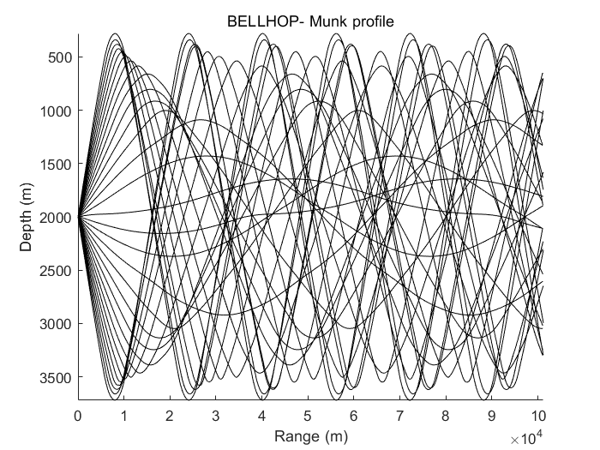

下图为换成器位于1000米时所绘制出的典型声线

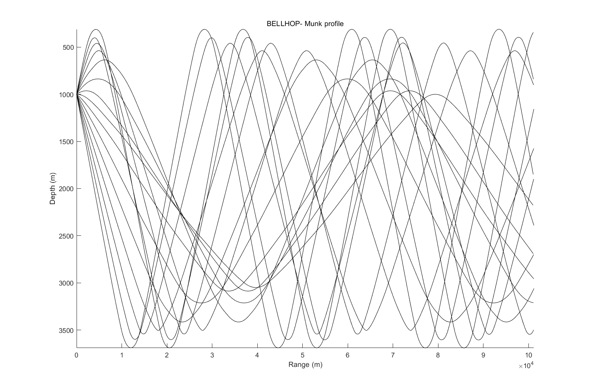

**2.4传播损失图像结果**

下图为换成器位于声道轴时所绘制出的传播损失图像

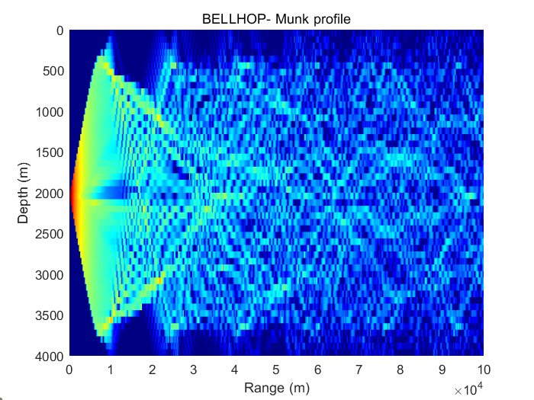

下图为换成器位于1000米时所绘制出的传播损失图像

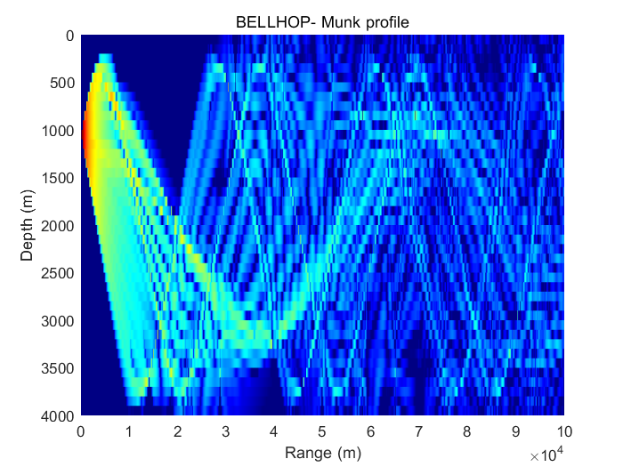

根据上方声速时空分布特征的分析结论与所绘制出的声线以及传播损失图，对该海域声传播特性做出如下分析：

当接收器深度位于南海深海海底附近而声源深度较浅时，直达声区水平宽度可达３０ｋｍ，传播损失相对影区来说较小，有利于水下声源探测；直达声区的直达波与海底－海面反射波的到达时延差随着收发距离的增大单调减小，可被用于水下声源距离估计。最大声传播损失约为 85 dB。与接收深度较浅处相比，大深度处深海会聚 区和影区位置不同。在深海远程声传播过程中，随 着水平距离的增加，会聚区展宽。

**八、程序设计**

此次课程设计所需程序结构如下图所示：

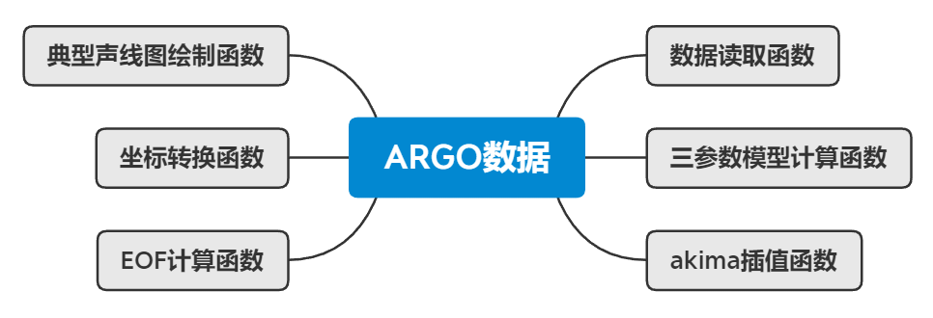

**EOF计算代码：**

|  |
| --- |
| %运用EOF进行拟合计算  clear**;**  clc**;**  tic**;**  %% 标准参数  Standard_deep **=** **[**0**,**10**,**20**,**30**,**50**,**70**,**75**,**100**,**125**,**150**,**200**,**250**,**300**,**400**,**500**,**600**,**700**,**800**,**900**,**1000**,**1100**,**1200**,**1300**,**1400**,**1500**,**1750**];**  %% 数据读取变换,读取某一个点的数据，使之形成横轴为时间变化，纵轴为深度变化的二维矩阵  matrix_c **=** zeros**(**0**,**0**);**  **for** year **=** 2015**:**2019  **for** month **=** 1**:**12  **[**Salt**,**Temp**,**Deep**]=**read_mat_data**(**year**,**month**,**12.5**,**12.5**,**115.5**,**115.5**,**'N'**,**'E'**);**  **[**C_org**,**A**]** **=** sound_speed**(**Salt**,**Temp**,**Deep**);**  matrix_c **=** **[**matrix_c data2line**(**C_org**(**1**,**1**,:))];**  **end**  **end**  **[**N**,**L**]** **=** size**(**matrix_c**);**  % 对数据进行插值  **[~,**stdN**]** **=** size**(**Standard_deep**);**  std_mat **=** zeros**(**stdN**,**L**);**  **for** i **=** 1**:**1**:**L  std_mat**(:,**i**)** **=** akima**(**Deep**',**matrix_c**(:,**i**)',**Standard_deep**);**  **end**  % 对C矩阵进行距平  X **=** std_mat **-** mean**(**std_mat**,**2**)\***ones**(**1**,**L**);**  C **=** X**\***X**'/**L**;**  **[**EOF**,**E**]** **=** eig**(**C**);**  E **=** fliplr**(**flipud**(**E**));** %特征根  EOF **=** fliplr**(**flipud**(**EOF**));** %空间特征向量  PC **=** EOF**'\***X**;** %空间特征向量对应的时间系数（主成分）  mean_c **=** mean**(**std_mat**,**2**);** %平均声速（1列）  mean_c **=** flipud**(**mean_c**);**  alphi **=** inv**(**EOF**)*(**fliplr**(**flipud**(**std_mat**))-**mean_c**\***ones**(**1**,**L**));**  approx_c_1 **=** mean_c **;**  approx_c_2 **=** mean_c **+** alphi**(:,**1**).\***EOF**(:,**1**)+**alphi**(:,**2**).\***EOF**(:,**2**);**  approx_c_3 **=** mean_c **+** alphi**(:,**1**).\***EOF**(:,**1**)+**alphi**(:,**2**).\***EOF**(:,**2**)+**alphi**(:,**3**).\***EOF**(:,**3**);** |

**声速计算函数：**

|  |
| --- |
| **function** **[**c**,**A**]** **=** sound_speed**(**temper**,**salt**,**deep**)**  %-------声速计算------  % 输入：温度（n x n）、盐度（n x n）、深度（n x n）、矩阵纬度 ( n )  % 输出：声速矩阵c（n x n）  %-----------END-----------  %% 常数确定  g **=** 9.8**;** %重力常数  P0 **=** 101300**;** %标准大气压  **[**row_num**,**column_num**,**deepth_num**]** **=** size**(**temper**);**  c **=** zeros**(**row_num**,**column_num**,**deepth_num**);**  %% 计算声速  % 计算压强  **for** i**=**1**:**1**:**deepth_num  pressure **=** **(**deep**(**i**)./**100.**\***P0 **+** P0**)./**P0**;**  % 三参数模型  ct **=** 4.6233.**\***temper**(:,:,**i**)** **-** 0.054585**\***power**(**temper**(:,:,**i**),** 2**)** **+** 0.0002822**\***power**(**temper**(:,:,**i**),** 3**)** **+** 5.07**\***power**(**10**,** **-**7**)\***power**(**temper**(:,:,**i**),** 4**);**  cp **=** 0.160518**\***pressure **+** 1.0279**\***power**(**10**,** **-**5**)\***pressure **.\*** pressure **+** 3.451**\***power**(**10**,** **-**9**)\***power**(**pressure**,** 3**)** **-** 3.503**\***power**(**10**,** **-**12**)\***power**(**pressure**,** 4**);**  cs **=** 1.391**\*(**salt**(:,:,**i**)** **-** 35**)** **-** 0.078**\*(**salt**(:,:,**i**)** **-** 35**).*(**salt**(:,:,**i**)** **-** 35**);**  cstp **=** **(**salt**(:,:,**i**)** **-** 35**).*(-**1.197**\***power**(**10**,** **-**3**)\***temper**(:,:,**i**)** **+** 2.61**\***power**(**10**,** **-**4**)\***pressure **-** 1.96**\***power**(**10**,** **-**7**)\***power**(**pressure**,** 2**)** **-** 2.09**\***power**(**10**,** **-**6**)\***pressure **.\*** temper**(:,:,**i**))** **+** pressure **.\*** **(-**2.796**\***power**(**10**,** **-**4**).\***temper**(:,:,**i**)** **+** 1.3302**\***power**(**10**,** **-**5**).\***temper**(:,:,**i**)** **.\*** temper**(:,:,**i**)** **-** 6.644**\***power**(**10**,** **-**8**)\***power**(**temper**(:,:,**i**),** 3**))** **+** pressure **.\*** pressure **.\*** **(-**2.39**\***power**(**10**,** **-**7**).\***temper**(:,:,**i**)** **+** 9.286**\***power**(**10**,** **-**10**).\***temper**(:,:,**i**)** **.\*** temper**(:,:,**i**))** **-** 1.745**\***power**(**10**,** **-**10**)\***power**(**pressure**,** 3**).\***temper**(:,:,**i**);**  c**(:,:,**i**)** **=** 1449.22 **+** ct **+** cs **+** cp **+** cstp**;**  **end**  %% 计算声速梯度  A **=** zeros**(**row_num**,**column_num**,**deepth_num **-** 1**);**  **for** i**=**2**:**1**:**deepth_num  A**(:,:,**i **-** 1**)** **=** **(**c**(:,:,**i**)** **-** c**(:,:,**i**-**1**))./** c**(:,:,**i**)** **\*** **(**deep**(**i**)** **-** deep**(**i**-**1**));**  **end**  **end** |

**九、结论分析**

此次课程设计的研究，我们得到了我国南海选定区域不同月份的声速分布特征及声传播特性，主要结论如下：

1. 通过经验观测分析，表面层声速主要取决于随海深增加的压力,故声速可能出现微弱的增加；跃变层声速主要受温度控制,声速随温度降低而减小，该深度区域内声速随深度增加减小；深海等温层声速随着压力的增加而提升，出现正声速梯度。在负主跃层和深海等温层之间会出现一个声速最小的水层，深度大于一定范围内声速的变化慢慢趋于0，而后减小，但由于从 Argo 浮标获取数据最大深度限制所以只能观察到深海等温层的一小部分变化。

同一深度的声速随时间的变化大体呈现出年周期性，而不同的声速剖面层在这一年的周期内有着不同的变化。通过观察图像还可发现随着深度的增加，声速在一年内的变化量值越来越小，特别是到了 1500 米，一年内声速的差距更小。可以看出声速的变化主要集中在混合层和跃变层深度较浅部分，而且呈现出了季节性的变化。

1. 通过经验正交函数分析，得到EOF 各模态方差贡献率和累计方差贡献率，前六个方差的贡献率可达到 94.92%，可以完全反映出海区内声速剖面的主要变化。从时间函数可以看出，第一模态具有明显的年周期变化特征：正值一般在每年的5-10月，最大值位于9-10月，11-4月为负值，最小值位于3-4月，与季节变换对应较好，春季、夏季海洋升温，声速不断增大，秋季、冬季声速逐渐减小，主要是受海洋混合层季节变化的影响。 第二模态时间函数也呈现出一定年周期变化，与第一模态时间函数具有明显的反向变化特征，峰值超前第1模态1-2月。第3模态空间函数不同于前两个模态以及4-6模态时间函数都比较复杂，没有明显的周期变化。从空间函数可以看出，第一模态可以反映出声速整体变化的趋势，表层变化大，深层变化小；第一模态空间函数也表明从海水表层至深层声速都在减小，直至深度越来越大时，声速的减小量逐渐变为0。第二模态空间函数随着深度的增加出现正、负变化。表明表层与次表层呈反位相变化，但之后随着深度的增加，第二模态空间函数的值也趋近于0，可知第2模态主要对次表层起调制作用。从两个主要模态的空间函数都可以看出，声速变化主要集中在深度较浅的水层，深层变化很小。

3、通过该海域声传播特性分析可知，当接收器深度位于南海深海海底附近而声源深度较浅时，直达声区水平宽度可达3０ｋｍ，传播损失相对影区来说较小，有利于水下声源探测；直达声区的直达波与海底－海面反射波的到达时延差随着收发距离的增大单调减小，可被用于水下声源距离估计。最大声传播损失约为 85 dB。与接收深度较浅处相比，大深度处深海会聚区和影区位置不同。在深海远程声传播过程中，随着水平距离的增加，会聚区展宽。

**十、参考文献**

王辉赞, 2], 张韧,等. Argo浮标温盐剖面观测资料的质量控制技术[J]. 地球物理学报, 2012(2).

彭朝晖, 张仁和. 基于ARGO数据的声速剖面质量控制[C]// 中国声学学会全国声学学术会议. 2006.

余立中, 张少永, 商红梅. 我国Argo浮标的设计与研究[J]. 海洋技术学报, 2005(02):124-132.

吴碧, 陈长安, 林龙. Analysis of applicable scope of empirical equation for sound velocity%声速经验公式的适用范围分析[J]. 声学技术, 2014, 000(006):504-507.

张伟涛, 张韧, 王辉瓒,等. 基于Argo观测资料的南海北部海域声速场时空特征分析[J]. 海洋通报, 2013, 032(003):275-280.

黄建冲, 黄企洲. 南海东北部海区声速分布特征[J]. 热带海洋, 1986(02):69-74.

陈汉权. 南海深海区的海水声速特性[J]. 南海研究与开发, 1999(1):24-30.

王文杰, 刘宇迪, 亓晨,等. 南海声速跃层分类及其季节变化[J]. 海洋科学, 2014, 38(8):82-93.

王梦圆,李整林,吴双林,秦继兴,余炎欣.深海大深度声传播特性及直达声区水下声源距离估计[J].声学学报,2019,44(05):905-912.

张旭,张永刚,张健雪,董楠.一种新的声速剖面结构参数化方法[J].海洋学报(中文版),2011,33(05):54-60.

鹿力成. 南海声传播实验建模分析[C]. 中国声学学会青年工作委员会.中国声学学会2007年青年学术会议论文集（下）.中国声学学会青年工作委员会:中国声学学会,2007:51-52.